

基本を準備するレムナント

かけ算の九九は算数の勉強の基本です。ところで、九九もおぼえないで次のレベルにあがったら、算数の時間は、地獄の時間に変わるでしょう。なぜでしょうか。とてもむずかしく思えるので。九九をおぼえたあと、その次のレベルにあがれば、算数の時間がおもしろいです。
レムナントのみなさん、人生にも九九のように基本があります最初に信仰の基本に深く根をおろさなければなりません。
「私、福音を知っている。毎日聞いておぼえているくらい。それで聞かなくてもよいの」という心を持っているならば、正しい信仰を持つことができません。毎日、毎日、新しい気持ちでみことばを聞くべきで、そうすれば、信仰の基本がきちんとつまれて、大きい信仰に育つようになります。
二つ目、人間関係の基本をきちんとしなければなりません。
あいさつがよくできる人はほめられます。あいさつは、人と人の間を近くするという役割をします。おとなの人たちに、先生に、友だちにあいさつをしながら、すてきな人間関係をそろえましょう。なぜなら、人間関係は福音を伝えるのによい土台になるからです。
三つ目、生活の基本を準備しなければなりません。
祈りで霊的基本を、運動で健康の基本を、読書で知識の基本を、貯蓄で経済の基本を準備しましょう。レムナントはすでに信仰があります。そのために、生活の中で基本だけそろえていれば、伝道するのに大きく役に立ちます。
月曜日
17


きょうのみことば

Ⅲヨハネ1：2

愛する者よ。あなたが、
たましいに幸いを得て
いるようにすべての点でも
幸いを得、また健康で
あるように祈ります。



神様のみことばの中で信仰を持って育つようにさせてくださることを感謝します。信仰の基本と人間関係の基本と、生活の基本を準備することをのがさないように恵みをください。信仰と勉強、専門性に挑戦する信仰のレムナントとして育つようにさせてください。イエスさまのお名前によってお祈りします。アーメン
❁定刻祈りの点検：昼12時□―教会のために祈りましょう。夜9時―RUTCのために祈りましょう

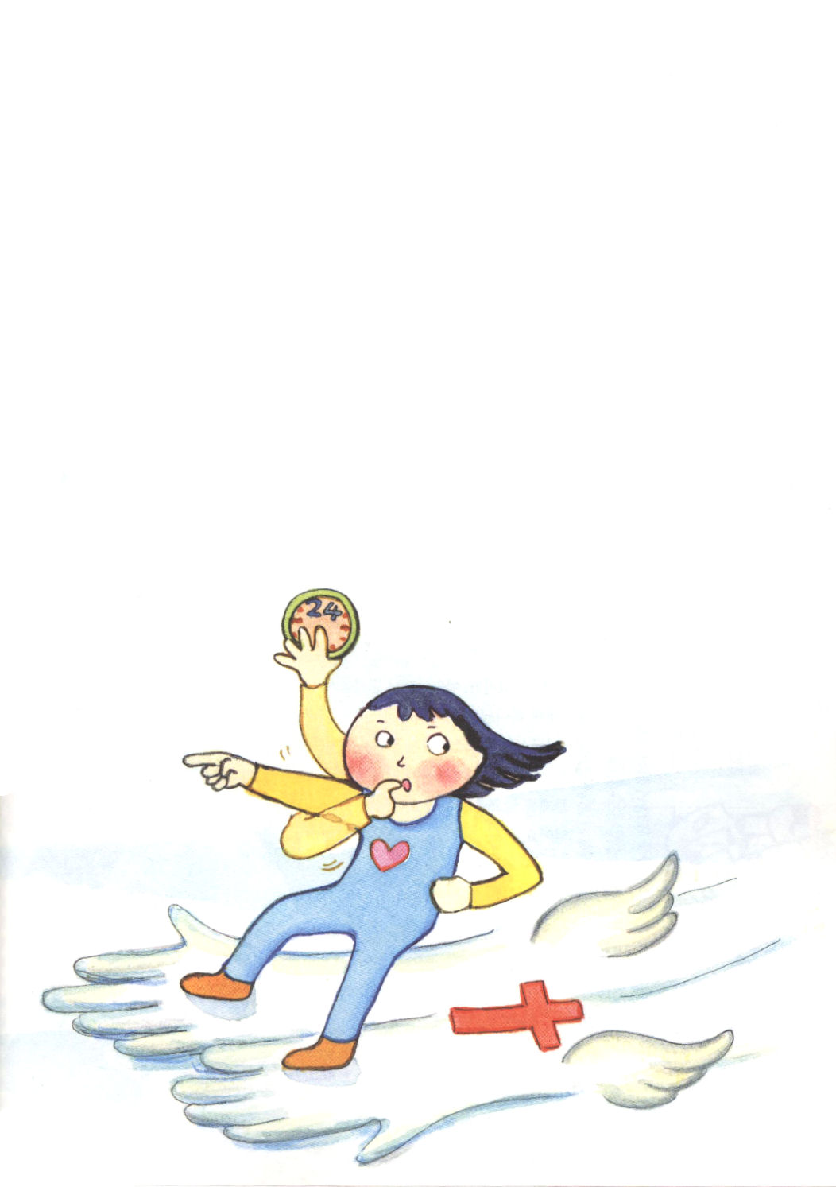

★箴言16章７～9節

主は、人の行ないを喜ぶとき、その人の敵をも、
その人と和らがせる。
正義によって得たわずかなものは、
不正によって得た多くの収穫にまさる。
人は心に自分の道を思い巡らす。
しかし、その人の歩みを確かなものにするのは主である。

＊箴言は神様の子どもが知恵をもってこの世を生きていくために記録された
聖書のみことばです。レムナントのみなさん、箴言16章７～節を
一週間、暗唱してみてください。そうすれば、自分も知らないうちに
知恵が少しずつ成長します。

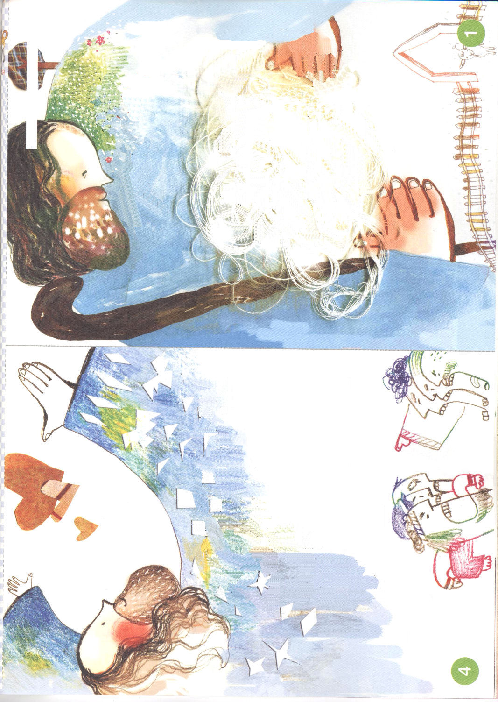
問題の中で勇気と
決断をくだします

ダニエルは、調書に王の印が押されたことと分かりながらも、エルサレムに向かって信仰の祈りを決断して実践しました。シャデラク、メシャク、アベデ･ネゴは、偶像におじぎをしなければ、火の中に入らなければならないことを分かりながらも、信仰の決断をして、火の中に入りました。もしかして、問題がありますか。問題の中で3つのことを発見してみてください。
最初に神様の子どもの自負心です。
自負心というのは、自分の価値と力を信じて、堂々とする心をのことを言います。サタンは私たちをずっとだまします。問題だけ見てだまされずに、神様の子どもだという自負心を持って、聖霊の力で、どんな問題に会ってもこえていきましょう。
二つ目、神様の子どもの自尊心
自尊心というのは、他人によって曲げられないで私を守る心を言います。がっかりする気がするとき、すべての問題の解決者であるイエス・キリストを告白してみましょう。そのとき、暗やみがにげて、なやみや心配も消えます。私の力ではできないのですが、イエス様が力をくだされば、どんなことでもできるのです。
三つ目、神様の子どもとして、自分を大切にする心
自分を大切にする心というのは、自分に誇りを持つ心です。福音の証拠を持っている私たちは、どんな問題の前でも堂々とすることができます。神様の前で問題をおいて祈れば、神様のみこころと計画を確信しながら勝利できます。
火曜日
18

きょうのみことば

使15： 36～41

そして激しい反目となり、
その結果、互いに別行動を
とることになって、
バルナバはマルコを連れて、
船でキプロスに渡って
行った。パウロはシラスを
選び、兄弟たちから主の
恵みにゆだねられて
出発した。 (39～40)

私の強固な力になってくださるイエス様、問題に会っても、つぶやいたり、もんくを言ったりしないで、イエス様がともにおられるという信仰で勝利するようにさせてください。信仰の勇気を持って、自負心、自尊心、自分を大切にする心を持ったすてきなレムナントとして育てますように。イエスさまのお名前によってお祈りします。アーメン
❁定刻祈りの点検：昼12時□―教会のために祈りましょう。夜9時―RUTCのために祈りましょう

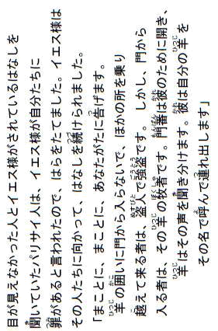

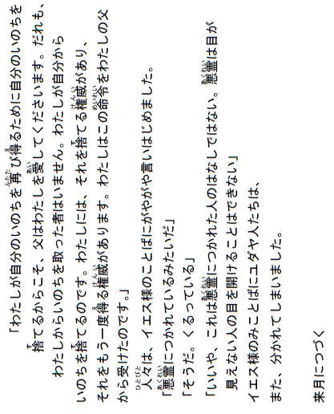

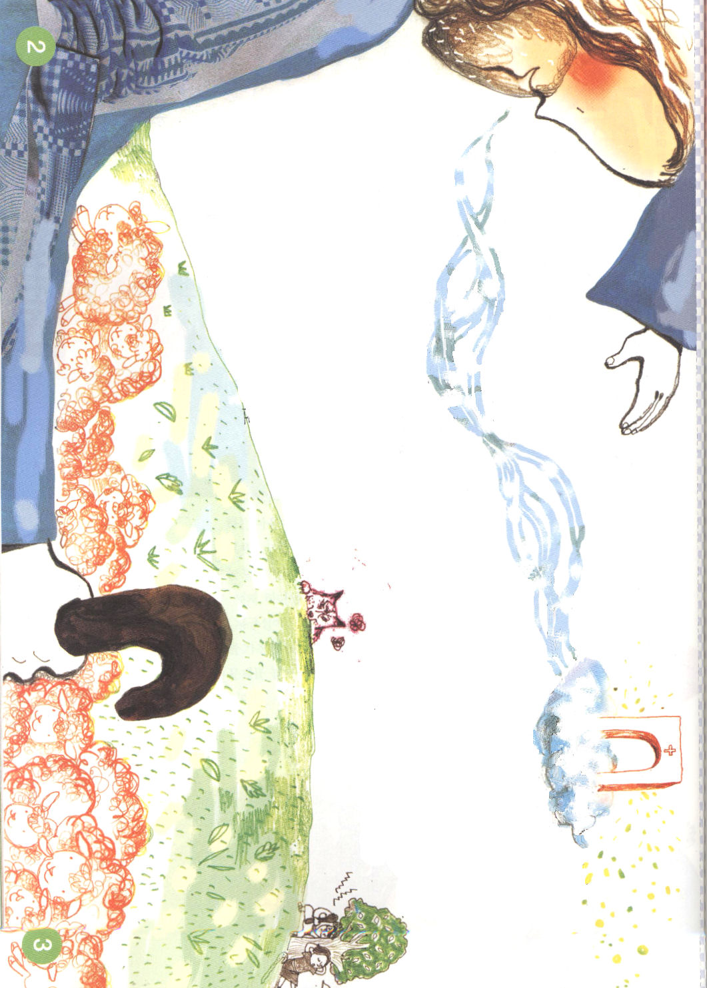
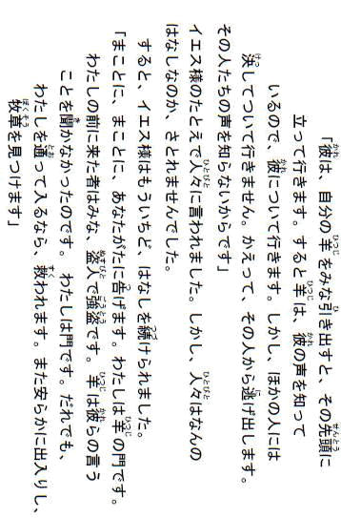

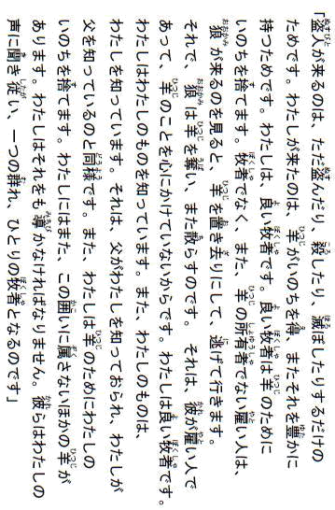

キリストの服を着ましょう

王は王のように服を着るべきで、奴隷のように服を着ていては、王としてあつかってもらえません。神様の子どもである私たちは、キリストの服を着て、神様の子どもの身分を堂々と味わわなければなりません。それなら、どのように古い服を脱いで、キリストの新しい服を着られるのでしょうか。
最初、過去の服を脱いでしまいましょう。
イスラエルの民は、荒野の道を行きながら、ずっと、つぶやき、もんくを言っていました。エジプトの奴隷として暮らしていた過去の習慣と、まちがった考えを捨てられませんでした。レムナントの中にも、過去の傷、まちがった習慣、体質をそのまま持っている人がいますか。神様はすぐに過去の服を脱ぎなさいとおっしゃいました。
二つ目、身分を回復した服を着ましょう。
悪魔は神様の子どもが自分の身分を忘れてしまうようにだまします。しかし、神様は私たちを子どもとして選ばれました。それで、私たちはぜったいにほろびることができません。この事実をおぼえて、神様の子どもの身分と権威の服をいつも着て、味わいましょう。
三つ目、信仰で未来の服を着ましょう。
神様の子どもが信仰の目をひらいて世の中をながめれば、恐れが消えます。そして、深い所で信仰の勇気ができます。レムナントは、信仰で勇気を出して挑戦する「未来の服」を着なければなりません。それでこそ、最高の答えを味わうことができます。
水曜日
19

きょうのみことば

出28：31～43

アロンとその子らは、
会見の天幕に入るとき、
あるいは聖所で務めを
行うために祭壇に近づく
とき、これを着る。
彼らが咎を負って、死ぬ
ことのないためである。
これは、彼と彼の子孫との
ための永遠のおきて
である。 (43)

私たちを区別して呼ばれた神様、いつも信仰の服を着て、つぶやいて、あきらめることが起こるとき、信仰で勇気を出して挑戦することができるように恵みをください。キリストの服を着て、どこででも神様の子どもの身分と権威を味わうようにさせてください。イエスさまのお名前によってお祈りします。アーメン
❁定刻祈りの点検：昼12時□―教会のために祈りましょう。夜9時―RUTCのために祈りましょう

目に見えない
労苦をする人たち

映画やドラマを見ると、主人公だけでなく、助ける役割のわき役の俳優がいます。その人たちみんながいっしょに合わせて演技をしてこそ、成功する作品が出てきます。信仰生活も前で苦労する人と、うしろで見えなく神様の前で苦労する人々がいます。その人々、すべてが重要です。
最初に、目に見えないように労苦した旧約の人々
カレブはヨシュアの友だちでしたが、ヨシュアに指導者モーセのように仕えました。ラハブは死を押し切って、偵察しにきた人たちをかくしてあげて、オバデヤは悪いアハブ王にかくれて、神様の預言者を助けました。彼らの目に見えない労苦が、のちにイスラエルの根本になりました。
二つ目、目に見えないように労苦した新約の人々
イエス様の葬式をしたニコデモ、すべての教会の信徒と伝道者の経済の責任を負ったガイオ、コロサイ教会をたてたピレモン、パウロが福音を伝えるために自分のいのちをかけて助けたプリスカ夫婦など、目に見えないでかくれて労苦した人々を通して福音が全世界に伝えられました。
三つ目、目に見えないように労苦した教会史の中の人々
宗教改革時代にルターが福音を言って死刑にされるようになったとき、死刑場からルターを救い出して、ルターが聖書を翻訳できるように助けてあげた人々がいました。今まで彼らがだれかはだれも知りませんが、彼らのかくれた献身は、宗教改革の根本になりました。
木曜日
20

きょうのみことば

ローマ16：6

あなたがたのために
非常に労苦したマリヤに
よろしく。

愛の神様、名前が現れなくても、信仰の献身をするのがどれくらい重要なのか分かるようにしてくださって感謝します。私も信仰の人々のように、自分の名前が現れなくても、福音のために献身できる心を持つようにしてください。イエスさまのお名前によってお祈りします。アーメン
❁定刻祈りの点検：昼12時□―教会のために祈りましょう。夜9時―RUTCのために祈りましょう

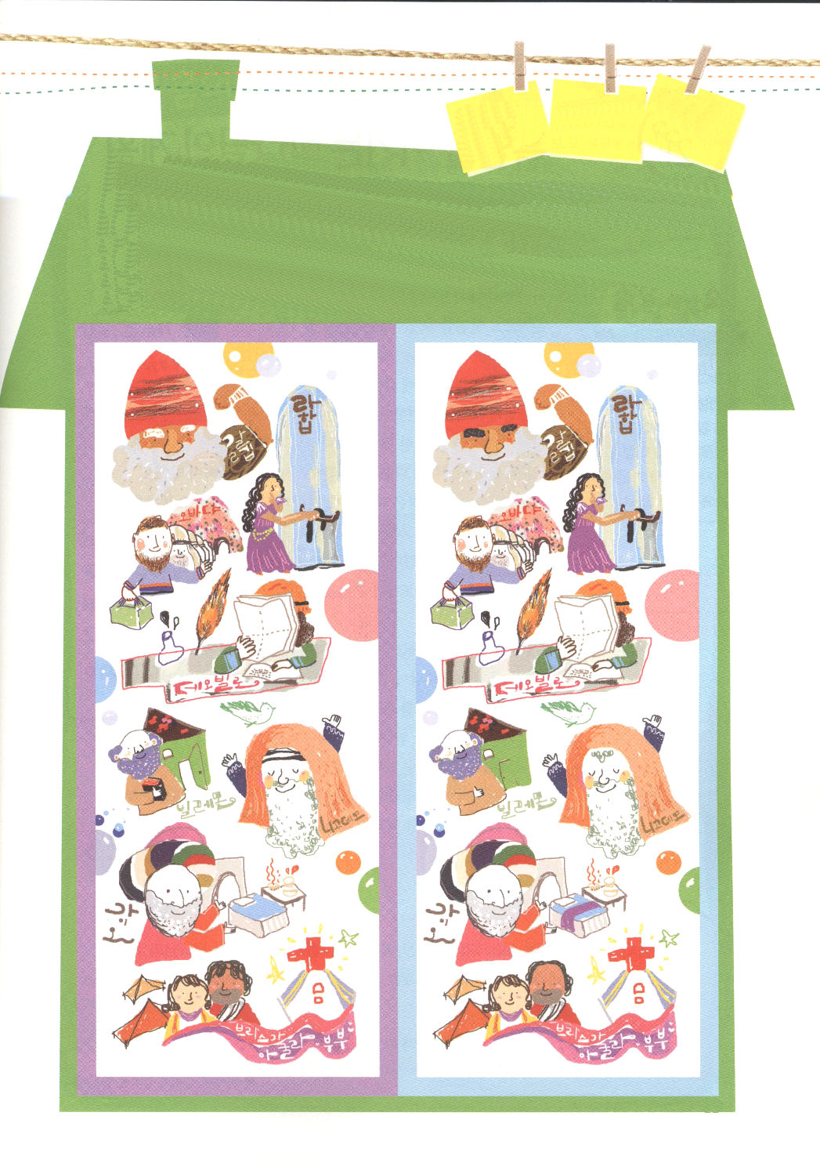

まちがいさがし

レムナントは、福音運動の主役です。そのために、ローマ16章の人物の
ように、目に見えない労苦がとても重要です。主役俳優が役割をよくする
ためには、わき役の俳優が役割をもっとよくしなければなりません。
旧約のカレブ、ラハブ、オバデヤ、新約のニコデモ、テオピロ、ガイオ、
ピレモン、プリスカ夫婦の中にちがうところを７つ探してみましょう。

くらやみに勝つ神様の計画

望遠鏡は、遠くにあるものを見るときに使って、顕微鏡は近くにあることを細かく見るときに使います。福音の望遠鏡で、問題のうしろの神様の計画を発見して、福音の顕微鏡では暗やみの正体を実際的に発見できます。
まず、すべての人には神様の計画があります。
ヨセフは、ポティファルの家に行った時、ポティファル将軍とその妻としもべたちにたいする神様の計画を発見しました。レムナントは、どこに行っても、いつでも、その現場のすべての人1人1人に神様の計画があることを分からなければなりません。
二つ目、まちがった人や他の主張の中にも神様の計画があります。
サウル王のまちがった主張はダビデに、兄たちのまちがった判断はヨセフに、パロ王の悪い心はモーセに、神様の大きい計画を発見させるきっかけになりました。レムナントのみなさん、あらそいがおこっても、とにかく怒らないでください。祈れば、暗やみがくだかれて、神様のより大きい計画が見えるようになります。
三つ目、すべての問題の中には神様の祝福の計画があります。すべての問題には解答があります。しかし、問題を問題でだけ見れば、答えを見つけることができません。問題を福音の目で見れば、神様の力を信じる信仰ができます。私たちは弱いのですが、神様は全能な方なので、問題を充分に解決することができます。ひょっとして、まだ問題が解決されていなかったならば、神様がその問題の中により大きい計画をかくしておられるという事実を忘れないで、祈りで神様の計画を発見してみましょう。

金曜日
21

きょうのみことば

ピリピ1:3～11

あなたがたが、真に
すぐれたものを見分ける
ことができるように
なりますように。また
あなたがたが、キリストの
日には純真で非難される
ところがなく、イエス・
キリストによって与え
られる義の実に満たされて
いる者となり、神の
御栄えと誉れが現され
ますように。(10~11)

福音の目で世の中を見る知恵をくださったイエス様、問題と葛藤の前で神様の計画を見るようにさせてくださって、神様の計画にしたがって導かれる生活を送るようにさせてください。イエス・キリストのお名前によってお祈りします。アーメン
❁定刻祈りの点検：昼12時□―教会のために祈りましょう。夜9時―RUTCのために祈りましょう

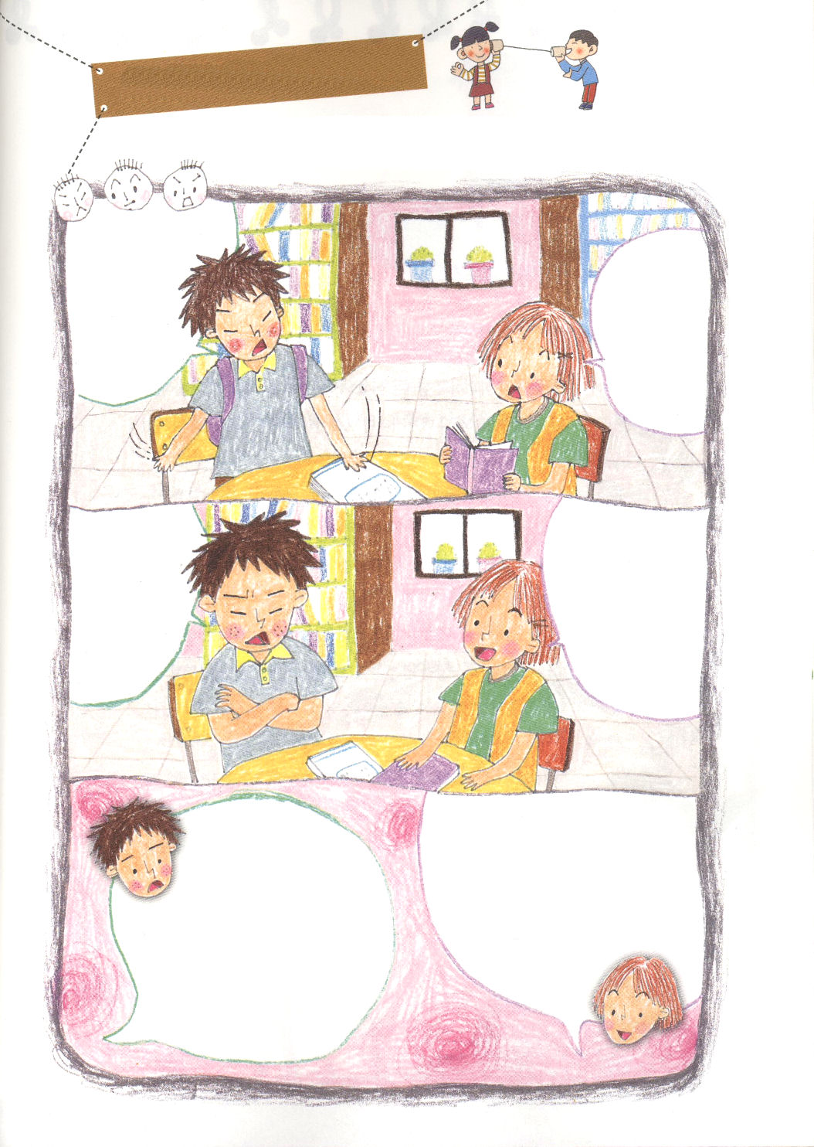

すべての人に神様の計画があります。絵を見て、ケンタと
ミヨがどんなことばを言っているのか考えて書いてみましょう。

もう、はらがたつ！ぼくは、にどと、
ヒロシみたい
なやつと、
しゅくだいを
しないよ！
あいつ、
まちがって
いるのを
ごまかして
○にするから
はらが
たつんだ！
なんで？
まいにち
いっしょに
していた
でしょう！

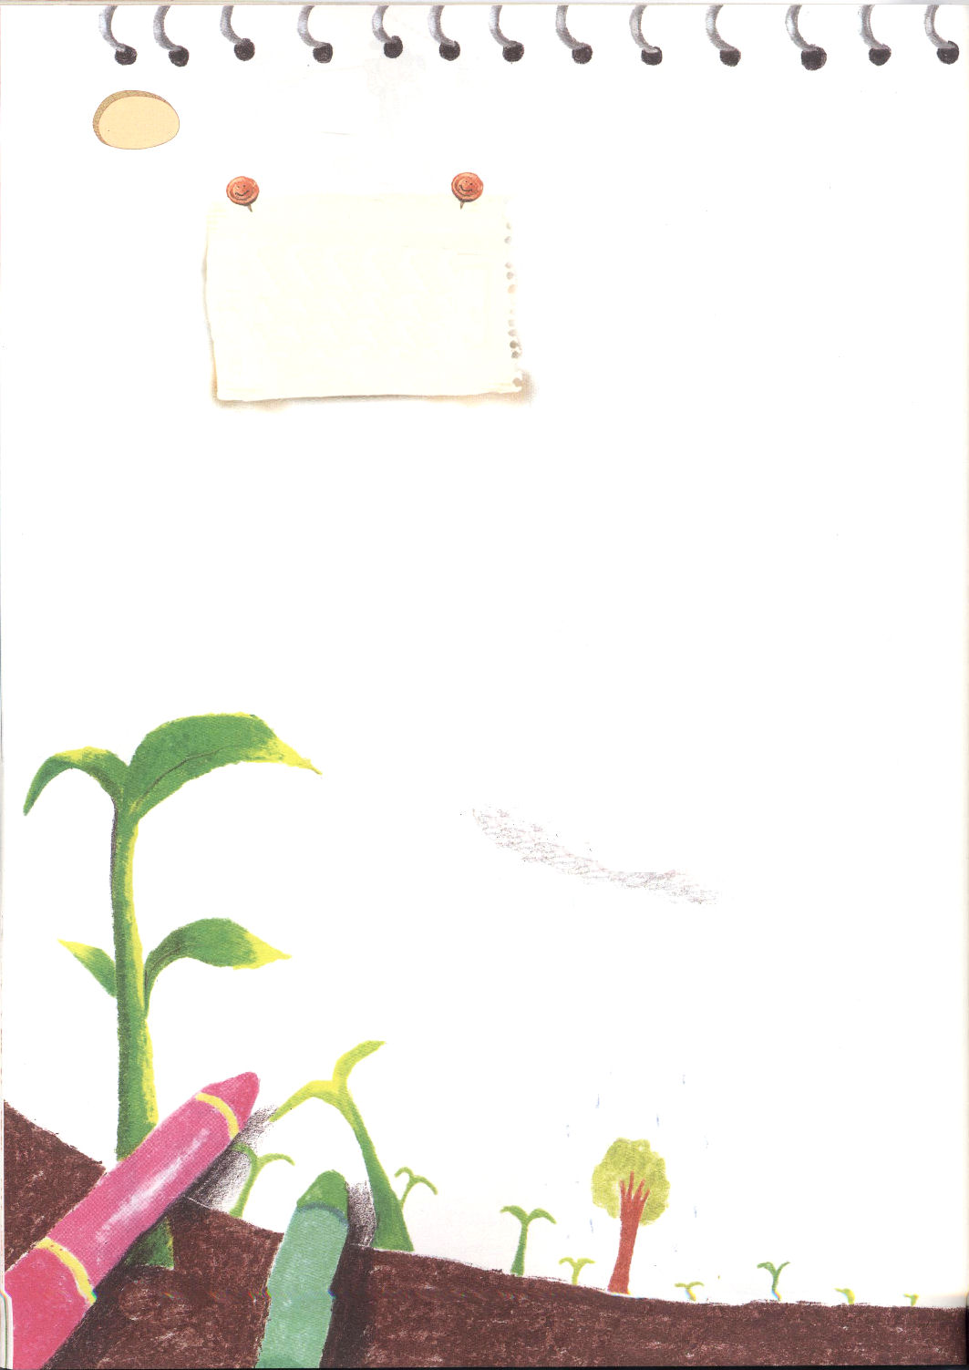
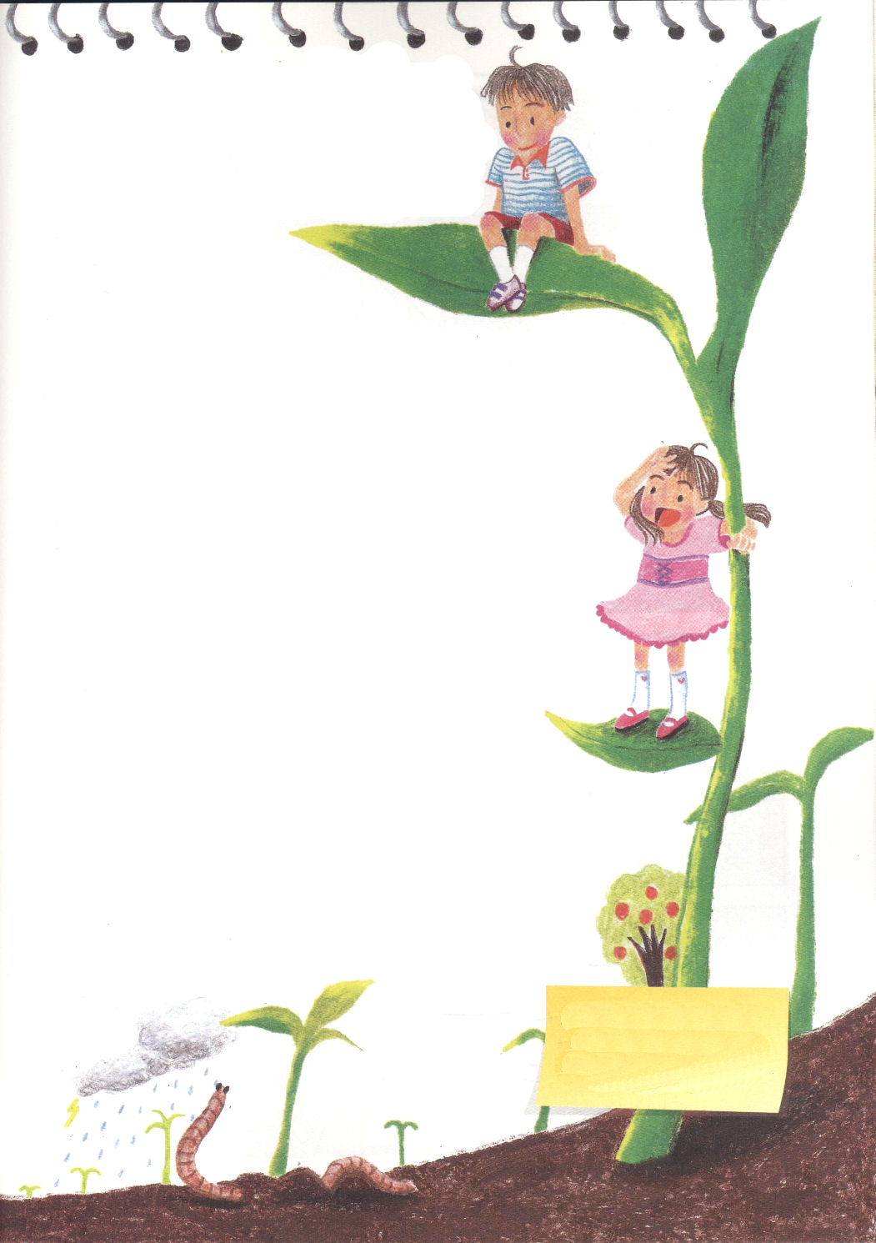

22日（土）

よい地にまかれた
いのちの種

ジュンは、パパと妹のメイといっしょに暮らしています。でも、ママはいっしょに
暮らしていません。ジュンが５歳のとき、ママはパパとけんかをして、ジュンと妹を
おいて家を出て行ったのでした。
ジュンは悲しい気がすると、いっしょうけんめいに絵をかきました。絵をかくと
みな忘れるからです。
今日も絵画教室で絵をかいていたら、絵の先生がジュンの絵を見て、ほめて
くれました。
「ジュンは、絵をかく素質があるね！絵の中に
ジュンの考えがあるのをほんとうによく
表現しているわ。でも、先生が見ると、
ジュンの絵の中にはかなしみがあるように
見えるのだけれど、それはなぜか、話してくれる？」
ジュンは、先生になぜ自分がかなしいのかを言いました。
先生は、ジュンにイエス様について話して
くれました。先生は、すべての人は神様を
はなれて問題が生まれたので、ジュンにある
かなしみも神様をはなれたから来た問題だと言いました。

神様はなれた問題を解決された方はイエス様しかないと
言われたので、ジュンはそのイエス様を信じたくなりました。
それで、先生についてイエス様を受け入れるお祈りをしました。
次の日、ジュンは妹のメイを先生につれてきました。
先生は、メイにもイエス様の話をしてくれました。
「ジュン、先生がたくさんの子どもたちにイエス様を
伝えてみたけれど、ジュンのように信仰の種がまかれて
育った子どもを見たことはないわ。ジュンは、心の畑が
良い地だったから、いのちの種が30倍、60倍、100倍に
実を結ぶようになるのね」
先生は、ジュンの頭をなでながら言いました。
ジュンは、先生のことばどおり、良い心の畑になって、
イエス様を知らないパパに、ジュンにかなしい心を
もたせるようになったママに、イエス様が伝えられる
ようにと心の底から祈りました。

❁定刻祈りの点検：
昼12時□
―教会のために祈りましょう。
夜9時□
―RUTCのために祈りましょう

